**Boletín No 007 jueves 8 de enero de 2015**

**Alcalde presentó recurso de Apelación a la Procuraduría**

El Alcalde, Francisco Fuentes Meneses, presentó en las últimas horas un recurso de Apelación ante la Procuraduría General de la Nación, Seccional Cauca, por la sanción de dos meses en el ejercicio de su cargo, por un caso que viene desde su primer año de gobierno, cuando se hicieron varios procesos licitatorios, uno de ellos, para la adjudicación de Placa Huella en varias veredas del Municipio de Popayán; se presentan varias firmas, donde se hace el estudio, el análisis técnico, frente a la circunstancia de concesión quedando un Proponente.

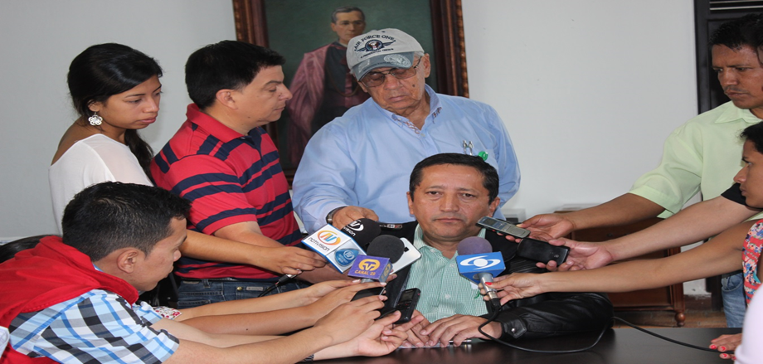Agregó el mandatario payanés que en el momento de la adjudicación una persona manifestó que el representante legal de la Cooperativa Copemun tenía una inhabilidad por haber sido condenado por delito.

Puntualizó el señor Alcalde que al conocer esta circunstancia suspendió la licencia disponiendo el caso al jefe de la oficina Jurídica, para que estudiará el tema y le presentará el respectivo concepto.

“Llevo 24 años fuera de los cargos públicos, vengo del sector privado y como toda dependencia y en este caso, cada secretaría tiene sus funciones, la secretaría de salud, deporte y en este caso específico la oficina asesora jurídica debe darme la orientación, los conceptos de carácter legal, despachó jurídico que estudió el caso y me dio un concepto, donde dice que debe adjudicarle a la cooperativa Copemun, por cuanto la cooperativa no está inhabilitada, sino aparentemente podía tener un inhabilidad el representante legal y que no podía generar yo un inhabilidad a una cooperativa que había reunido todos sus requisitos” expresó el Alcalde Francisco Fuentes Meneses.

Precisó Fuentes Meneses, que bajo ese precepto se adjudica, sin embargo en el transcurso del proceso, la cooperativa no ejecuta el proyecto, lo que lleva nuevamente a un proceso de adjudicación a otra firma que ya hizo la obra.

Añadió el Alcalde del Municipio de Popayán que hoy la Procuraduría lo que manifiesta es que en la primera instancia de la firma del contrato el alcalde debió haber investigado más sobre los temas de esa posible inhabilidad.

“Yo digo que de buena fe así lo sigo manifestando y sosteniendo que me debo amparar del equipo que me asesora y en este caso el asesor jurídico ( Álvaro Antonio Casas) me brinda su correspondiente concepto y bajo esa determinación de buena fe, actuó, de modo ese es mi argumento, una vez en los últimos días del mes de diciembre que se produce la Resolución por Sanción por dos meses en el ejercicio de mi cargo y ocho(8) meses al Asesor Jurídico, hago el respectivo recurso de Apelación, que hoy confiamos que ese recurso, la Procuraduría considera mi posición y ojalá salgamos bien librados de este tema” concluyó el Alcalde, Francisco Fuentes Meneses.

**MinInterior inicia el 2015 con maratónica gira por el país, esta vez por Popayán**

Con una apretada agenda empieza en Popayán el año 2015 el ministro del Interior, Juan Fernando Cristo, entregando elementos para fortalecer la seguridad y convivencia ciudadana en el marco de la estrategia nacional 'Vive Seguro, Vive en Paz' que se lanzó el pasado mes de noviembre.

Visitará más de 20 municipios de todo el país para inaugurar 12 Centros de Integración Ciudadana, que son escenarios polifuncionales para consolidar la integración comunitaria con eventos sociales, culturales, deportivos e institucionales. Igualmente, entregará dos estaciones de Policía, tres Circuitos Cerrados de Televisión compuestos por 75 cámaras de seguridad y componentes de movilidad para patrullaje de las regiones.

La gira nacional inicia este viernes 9 de enero en la capital caucana, arribando a las 2 de la tarde, al cuartel general del Departamento de Policía Cauca, donde hará entrega oficial del Sistema Integrado de Emergencias y Seguridad-SIES-123.

Luego a las 4 de la tarde el ministro del Interior, Juan Fernando Cristo, estará en el auditorio de la Cámara de Comercio del Cauca, donde se reúne con empresarios e industriales de esta sección del país.

Al acto al en el Comando de la Policía Cauca, asisten el señor Alcalde, Francisco Fuentes Meneses y varios de sus secretarios de Despacho, además el mandatario payanés aprovechará la visita del jefe de la cartera política para solicitar el apoyo a otros proyectos.